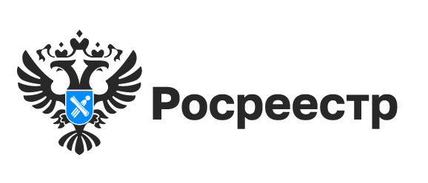

Об итогах проведения «горячей» линии

В новосибирском Росреестре 13 февраля 2025 года состоялась «горячая» телефонная линия по вопросам снятия запретов на совершение регистрационных действий с недвижимостью при банкротстве.
Публикуем ответы на поступившие в ходе телефонной линии вопросы новосибирцев.
Как узнать о наличии записи в реестре недвижимости о запрете регистрационных действий?
Для получения сведений достаточно воспользоваться электронным сервисом Росреестра «Справочная информация по объектам недвижимости в режиме online», который размещен на официальном сайте ведомства www.rosreestr.gov.ru В форму поиска следует внести только адрес или кадастровый номер объекта. Сведения предоставляются бесплатно.
Информацию также можно получить через портал Госуслуг в личном кабинете, заказав онлайн-выписку из ЕГРН. Обращаем внимание, что выписку может получить только правообладатель.
Какова процедура внесения в Единый государственный реестр недвижимости сведений о снятии запрета?
Арбитражный суд при принятии решения о признании должника банкротом самостоятельно направляет в Росреестр заверенную копию соответствующего решения, на его основании и вносится соответствующая запись о погашении в Едином государственном реестре недвижимости записи об аресте имущества должника.
Какие запреты подлежат снятию в случае признания собственника объекта недвижимости банкротом?
Подлежат снятию запреты, наложенные до даты признания должника банкротом. Запреты и аресты, наложенные по уголовным делам, а также в рамках дела о банкротстве, снятию на основании решения Арбитражного суда о признании должника банкротом не подлежат.

материал подготовлен Управлением Росреестра
по Новосибирской области

Об Управлении Росреестра по Новосибирской области
Управление Федеральной службы государственной регистрации, кадастра и картографии по Новосибирской области (Управление Росреестра по Новосибирской области) является территориальным органом федерального органа исполнительной власти, осуществляющим функции по государственной регистрации прав на недвижимое имущество и сделок с ним, государственному кадастровому учету недвижимого имущества, по оказанию государственных услуг в сфере осуществления государственной регистрации прав на недвижимое имущество и государственного кадастрового учета недвижимого имущества, землеустройства, государственного мониторинга земель, лицензирования геодезической и картографической деятельности, а также функции в сфере геодезии и картографии, наименований географических объектов, по федеральному государственному контролю (надзору) в области геодезии и картографии, федеральному государственному земельному контролю (надзору), государственной кадастровой оценке объектов недвижимости, федеральному государственному контролю (надзору) за деятельностью саморегулируемых организаций. Руководителем Управления Росреестра по Новосибирской области является Светлана Евгеньевна Рягузова.

Контакты для СМИ:
Управление Росреестра по Новосибирской области
630091, г. Новосибирск, ул. Державина, д. 28
Электронная почта:
oko@r54.rosreestr.ru
Сайт: Росреестр
Соцсети: ВКонтакте, Одноклассники, Яндекс.Дзен, Телеграм

